**Завдання**

1. **Знайти співвідношення між технічним рисунком та виглядями**

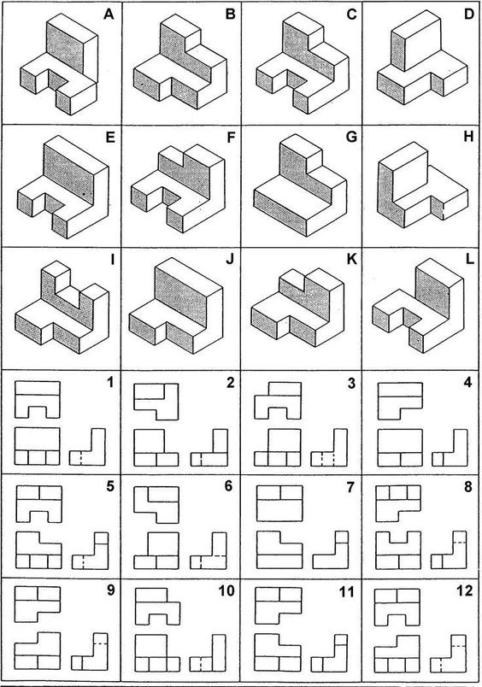

1. **Накреслити три вигляди деталей вказаних на рисунку. Виконати спрощено – від руки, без застосування креслярських інструментів, без масштабу, але з дотриманням пропорцій між частинами зображуваної деталі.** 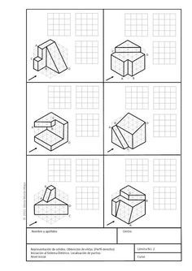

**Виконане завдання надіслати:**

***на електронну адресу*** [***tanja_shten@ukr.net***](mailto:tanja_shten@ukr.net) ***або***

***на платформу «E-schools» (***[***https://e-schools.info***](https://e-schools.info)***) в розділ «Файловий архів – Дистанційне навчання – 8-А кл. –Трудове навчання (хлопці))» - для оцінювання.***